# 十、固体和液体的性质

## 水平预测

（45分钟）

双基型

1. ★晶体的各向异性指的是晶体（ ）

（A）仅机械强度与取向有关 （B）仅导热性能与取向有关

（C）仅导电性能与取向有关 （D）各种物理性质都与取向有关

1. ★★如图（a）所示，金属框架的A、B间系一个棉线圈，先使布满肥皂膜，然后将P和Q两部分肥皂膜刺破后，线的形状将如图（b）中的（ ）

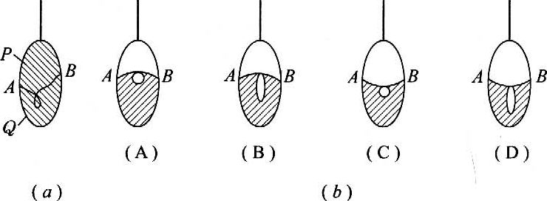

纵向型

1. ★★有一些小昆虫可以在水面上停留或能跑来跑去而不会沉入水中，这是由于昆虫受到向上的力跟重力平衡，这向上的力主要是（ ）

（A）弹力 （B）表面张力

（C）弹力和表面张力 （D）浮力和表面张力

1. ★★★为什么铺砖的地面容易返潮？

横向型

1. ★★★★关于液体表面张力的正确理解是（ ）

（A）表面张力是由于液体表面发生形变引起的

（B）表面张力是由于液体表面层内分子间引力大于斥力所引起的

（C）表面张力是由于液体表面层内分子单纯具有一种引力所引起的

（D）表面张力就其本质来说也是万有引力

1. ★★★★★水和油边界的表面张力系数为*σ*＝1.8×10-2 N/m，为了使1.0×103 kg的油在水内散成半径为*r*＝10-6 m的小油滴，若油的密度为900 kg/m3，问至少做多少功？

**阶梯训练**

## 固体

双基训练

1. ★下列固体中全是由晶体组成的是（ ）。【1】

（A）石英、云母、明矾、食盐、雪花、铜 （B）石英、玻璃、云母、铜

（C）食盐、雪花、云母、硫酸铜、松香 （D）蜂蜡、松香、橡胶、沥青

1. ★★某物体表现出各向异性是由于组成物体的物质微粒（ ）。【1】

（A）在空间的排列不规则 （B）在空间按一定的规则排列

（C）数目较多的缘故 （D）数目较少的缘故

1. ★★晶体和非晶体的区别在于看其是否具有（ ）。【1】

（A）规则的外形 （B）各向异性 （C）一定的熔点 （D）一定的硬度

1. ★★如果某个固体在不同方向上的物理性质是相同的，那么（ ）。【1】

（A）它一定是晶体 （B）它一定是多晶体

（C）它一定是非晶体 （D）它不一定是非晶体

1. ★★★物体导电性和导热性具有各向异性的特征，可作为（ ）。【1】

（A）晶体和非晶体的区别 （B）单晶体和多晶体的区别

（C）电的良导体和电的不良导体的区别 （D）热的良导体和热的不良导体的区别

1. ★★★下列关于晶体和非晶体性质的说法中正确的是（ ）。【2】

（A）凡是晶体，其物理性质一定表现为各向异性

（B）凡是非晶体，其物理性质一定表现为各向同性

（C）物理性质表现了各向异性的物体，一定是晶体

（D）物理性质表现了各向同性的物体.一定是非晶体

纵向应用

1. ★★★从物体的外形来判断是否是晶体，下列叙述中正确的是（ ）。【2】

（A）玻璃块具有规则的几何外形，所以它是晶体

（B）没有确定熔点的物体，一定不是晶体

（C）敲打一块石英后，使它失去了天然面，没有规则的外形了，但它仍是晶体

（D）晶体自然生成的对应表面之间的夹角一定

1. 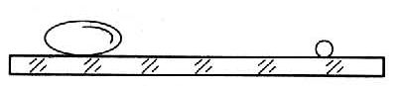★★★如图所示，在地球上，较小的水银滴呈球形，较大的水银滴因所受重力的影响不能忽略而呈扁平形状，那么在处于失重状态的宇宙飞船中，一大滴水银会呈什么形状？为什么？【4】
2. ★★★在样本薄片上均匀地涂上一层石蜡，然后用灼热的金属针尖点在样本的另一侧面，结果得到如图所示的两种图样，则（ ）。【2】

A

B

（A）样本A一定是非晶体

（B）样本A可能是非晶体AB

（C）样本B一定是晶体

（D）样本B不一定是晶体

1. ★★★★要想把凝结在衣料上的蜡去掉，可以把两层吸墨纸分别放在蜡迹的上面和下面，然后用热熨斗在吸墨纸上来回熨，为什么这样做可以去掉衣料上的蜡？【3】

横向拓展

1. 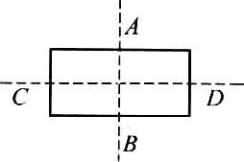★★★★某种材料制成的厚度均匀的长方形透明体，测得某单色光沿AB和CD方向穿过透明体时，折射率不相同，如图所示，则说明该材料（ ）。【2】

（A）一定是单晶体 （B）一定是多晶体

（C）一定是非晶体 （D）可能是多晶体

1. 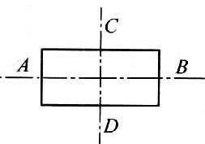★★★★如图所示的一块密度、厚度均匀的矩形被测样品，其长度为宽度的2倍，若用多用表沿两对称轴测得其电阻均为*R*，则该块样品可能是（ ）。【2】

（A）多晶体 （B）单晶体 （C）非晶体

## 晶体的微观结构

双基训练

1. ★晶体外形的规则性可以用物质微粒的______________来解释，晶体的各向异性也是由晶体的_________决定的。【1】
2. ★说说石墨与金刚石的相同点和不同点。【3】
3. ★★关于晶体的空间点阵，下列说法中正确的是（ ）。【2】

（A）同种物质其空间点阵结构是惟一的

（B）晶体有规则的外形是由晶体的空间点阵决定的

（C）晶体的各向异性是由晶体的空间点阵决定的

（D）组成空间点阵的物质微粒是电子

纵向应用

1. ★★★晶体在熔解过程中吸收的热量，主要用于（ ）。【2】

（A）破坏空间点阵结构，增加分子动能

（B）破坏空间点阵结构，增加分子势能

（C）破坏空间点阵结构，增加分子的势能和动能

（D）破坏空间点阵结构，但不增加分子的势能和动能

1. ★★★晶体熔解过程中，温度和热量变化的情况是（ ）。【2】

（A）不吸收热量，温度保持不变 （B）吸收热量，温度保持不变

（C）吸收热量用来增加晶体的内能 （D）温度不变内能也不变

横向拓展

1. ★★★★已知氯化钠的摩尔质量为*μ*＝5.85×102 kg/mol，密度为*ρ*＝2.22×103 kg/m3，估算两个相邻钠离子的最近距离（要求一位有效数字）。【6】
2. ★★★★★原来20℃的金属降温到0℃，其密度增加了1/3000，求金属的线膨胀系数。【7】
3. 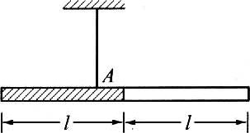★★★★★两根均匀的不同金属棒，密度分别为*ρ*1、*ρ*2，线膨胀系数分别为*α*1、*α*2长度都为*l*，一端粘合在一起，温度为0℃，悬挂棒于A点，棒恰成水平并静止，如图所示.若温度升高到*t*℃，要使棒保持水平并静止，需改变悬点，设位于B，求AB间的距离（粘合剂的质量忽略不计）。【10】

## 液体的表面张力

双基训练

1. ★下列现象中与表面张力有关的是（ ）。【1】

（A）水中的气泡呈球形 （B）草叶上的露珠呈球形

（C）刚洗完头，头发粘在一起 （D）木块浮在水中

1. ★★下列现象中因液体表面张力引起的是（ ）。【1】

（A）雨点都是近似球形的

（B）蜡烛燃烧时，融化后的蜡烛油冷却后呈球形

（C）熔化的玻璃可做成各种玻璃器皿

（D）缝衣针能飘浮在水面上

1. 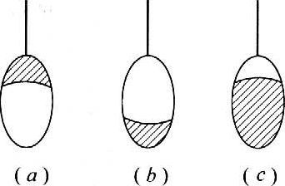★★用一段金属丝做成环状，把棉线的两端松弛地系在环的两点上，然后把环浸入肥皂水中，再拿出来使环上形成肥皂膜，如果用针刺破棉线一侧的肥皂膜，则如图所示A、B、C三个图中，可能的是图（ ）。【1】

（A）（a）、（b）、（c） （B）（a）、（b）

（C）（b）、（c） （D）（a）、（c）

1. ★★液体表面有收缩趋势，这是因为（ ）。【2】

（A）液体表面的分子距离较小，分子间作用力表现为吸力

（B）液体表面的分子距离较大，分子间作用力表现为引力

（C）液体受到重力作用

（D）气体分子对液体分子有斥力作用

1. ★★★跟气体接触的液体薄层叫表面层，这一层的特点是（ ）。【2】

（A）表面层内分子分布比液体内稀疏 （B）表面层内分子分布比液体内更密

（C）表面层内分子之间引力大于斥力 （D）表面层内分子之间引力小于斥力

纵向应用

1. ★★★关于液体表面张力的方向和大小，正确的说法是（ ）。【2】

（A）表面张力的方向与液面垂直

（B）表面张力的方向与液面相切，并垂直于分界线

（C）表面张力的大小是跟分界线的长度成正比的

（D）表面张力就本质上来说也是万有引力

1. ★★★若没有空气阻力，雨滴在自由下落时的形状如图的（ ）。【2】

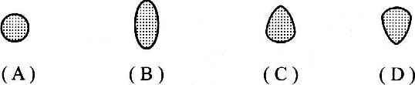

1. 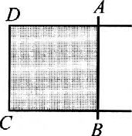★★★如图所示，ABCD是一个刚从肥皂液中取出的布满肥皂膜的金属框架，AB边可在框架上自由滑动，如果不考虑摩擦，AB边将（ ）。【1】

（A）向左运动 （B）向右运动

（C）来回运动 （D）静止不动

1. ★★★夏天荷叶上的一颗颗小水珠呈球形，其原因是（ ）。【2】

（A）表面张力具有使液面收缩到表面积为最小的趋势

（B）小水滴的重力影响比表面张力小得多

（C）液体内部分子对表面层的分子具有引力作用

（D）水对荷叶是不浸润的

1. ★★★★如果一种液体对某种固体是浸润的，当液体装在由这种固体物质做成的细管中时（ ）。【3】

（A）附着层分子的密度大于液体内分子的密度

（B）附着层分子的作用表现为引力

（C）管内的液面一定是凹弯月面的

（D）液体跟固体接触面积有扩大的趋势

1. ★★★★用嘴通过一支细管将一个肥皂泡吹大时，若不考虑肥皂泡温度的变化，则肥皂泡的内能将（ ）。【3】

（A）减少 （B）增加 （C）不变 （D）无法确定

横向拓展

1. ★★★肥皂泡内的压强*p*与外界大气压强*p*0大小比较（ ）。【3】

（A）*p*＝*p*0 （B）*p*＜*p*0 （C）*p*＞*p*0 （D）都有可能

1. ★★★★在密闭的容器内，放置一定量的液体，如图（a）所示，若将此容器置于在轨道上正常运行的人造地球卫星上，则容器内液体的分布情况，应是（ ）。【3】

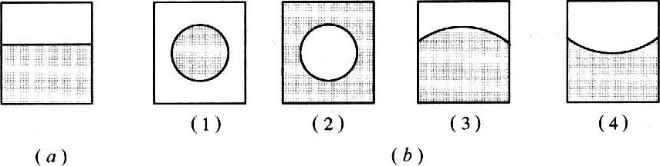

（A）仍然如图（a）所示

（B）只能如图（b）中（1）所示

（C）可能如图（b）中（3）或可能（4）所示

（D）可能如图（b）中（1）或可能（2）所示

1. 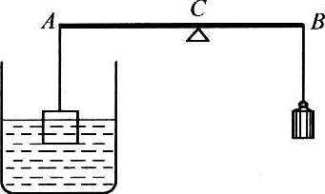★★★★液体表面分界线单位长度上的表面张力叫作表面张力系数，用下面方法可以测量液体的表面张力从而求得液体的表面张力系数。如图所示，容器内盛有肥皂液，AB为一杠杆，AC＝15 cm，BC＝12 cm。在其A端挂一细钢丝框，在B端加砝码使杠杆平衡.然后先将钢丝框浸于肥皂液中，再慢慢地将它拉起一小段距离（不脱离肥皂液），使钢丝框被拉起的部分蒙上一层肥皂膜，这时需将杠杆B端砝码的质量增加5.0×10-4 kg，杠杆才重新平衡（钢丝框的钢丝很细，在肥皂中受到的浮力可不计）。则肥皂液的表面张力为（ ）。【4】

（A）6×10-3 N （B）14×10-3 N （C）4×10-3 N （D）3×10-3 N

1. 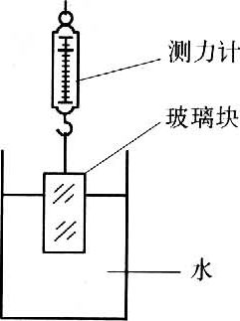★★★★如图所示，若玻璃在空气中重为*G*1，排开的水重为*G*2，则图中弹簧秤的示数为（ ）。【4】

（A）等于*G*1 （B）等于*G*2

（C）等于（*G*1－*G*2） （D）大于（*G*1－*G*2）

（E）小于（*G*1－*G*2）

1. ★★★★★任何弯曲表面薄膜都对液体施以附加压强，如果液体的表面张力系数为*σ*，液体的表面是半径为*R*的球面的一部分，求其产生的附加压强。【7】
2. ★★★★★已知水的表向张力系数为*σ*水＝7.26×10-2 N/m，酒精的表面张力系数为*σ*酒精＝2.2×10-2 N/m，酒精的密度为*ρ*酒精＝0.8×103 kg/m3。由两个内径相等的滴管滴出相同质量的水和酒精，求两者的液滴数之比。【10】

## 毛细现象

双基训练

1. ★下列现象中与毛细现象有关的是（ ）。【1】

（A）水银压强计示数要比实际稍小 （B）吸水纸有吸水性

（C）油沿灯芯向上升 （D）水顺着树向上升

1. ★★将不同材料做成的两根很细的管子A和B插入同一种液体中，A管内的液而比管外液面高，B管内的液面比管外液面低，那么（ ）。【1】

（A）该液体对A管壁是浸润的，对B管壁是不浸润的

（B）该液体对B管壁是浸润的，对A管壁是不浸润的

（C）A管内发生的是毛细现象，B管内发生的不是毛细现象

（D）A管和B管内发生的都是毛细现象

纵向应用

1. ★★★为什么会发生毛细现象？【3】
2. ★★★在绕轨道飞行的人造地球卫星上的开口容器中装有某种液体，若该液体在地球上是可浸润器壁的，则（ ）。【2】

（A）在卫星上该液体不再浸润器壁

（B）在卫星上该液体仍可浸润器壁

（C）在卫星上该液体将沿器壁流到容器外去

（D）在卫星上该液体仍保留与在地面时相同的形状

横向拓展

1. ★★★★将一定量的水银放在两块水平的平板玻璃之间，问要在上面的玻璃板上施加多大的压力，才能使两板间的水银厚度处处都等于1.0×10-4 m？已知平板和水银的接触面是圆形，且面积是4.0×10-3 m2。设水银的表面张力系数是0.45 N/m，水银与玻璃的接触角为135°。【8】

## 液晶

双基训练

1. ★液晶属于（ ）。【0.5】

（A）固态 （B）液态

（C）气态 （D）固态和液态之间的中间态

1. ★★对于液晶，外界条件的微小变动都会引起液晶分子排列的变化，因而改变液晶的某些性质，例如_______、______、摩擦、电磁作用、容器表面的差异等，都可以改变液晶的光学性质。【1】
2. ★★通常棒状分子、______、_____的物质容易具有液晶态。【1】
3. ★★液晶像液体具有_______，又像晶体，分子在特定方向排列比较整齐，具有_______。【1】
4. ★★★液晶分子的排列是（ ）。【1】

（A）稳定的 （B）变化无常的

（C）随外界影响而改变 （D）无法判定

纵向应用

1. ★★★利用液晶___________________________________________________________的特性可以做成显示元件。【2】
2. ★★★★利用液晶_______________________________________________________的特性可以做成探测温度的元件。【2】

横向拓展

1. ★★★请你结合你的知识和当前的科技发展说说液晶有那些广阔的应用？【5】